**GUIA DE AUTOAPRENDIZAJE Nº2 ARTES VISUALES**

**4º BÁSICO**

**Nombre____________________Curso:_______ Fecha: _______**

|  |
| --- |
| **Objetivo de Aprendizaje:**:Identificar, a partir de la experiencia personal, elementos comunes entre el paisaje natural y el entorno cotidiano (OA1)  **Contenido: Paisajes Naturales.**  **Recursos digitales docente:**  **Recurso digital sugerido**. [Chile - Hermosos Paisajes Naturales - YouTube](https://www.google.com.mx/url?sa=t&rct=j&q=&esrc=s&source=video&cd=2&ved=0ahUKEwino4fY3ZjpAhUpD7kGHVXiB-UQtwIILDAB&url=https%3A%2F%2Fwww.youtube.com%2Fwatch%3Fv%3D9ZQLNTSwmYc&usg=AOvVaw3O8-M0u0G6pS9D7jcJpvdr) <https://www.google.com.mx/search?q=paisajes+naturales+de+chile&hl=es-419&source=lnms&tbm=vid&sa=X&ved=2ahUKEwi0rYvT3ZjpAhVZGbkGHePuDBUQ_AUoAnoECBcQBA&biw=1280&bih=654>  **correo electrónico:**artestecnologia.smm@gmail.com |
| El desarrollo de las guías de auto aprendizaje puedes imprimirlas y archivarlas en una carpeta por asignatura o solo puedes guardarlas digitalmente y responderlas en tu cuaderno ( escribiendo sólo las respuestas, debidamente identificadas ,N° de guía, fecha y número de respuesta) |

I.-Observa la imagen y responde.

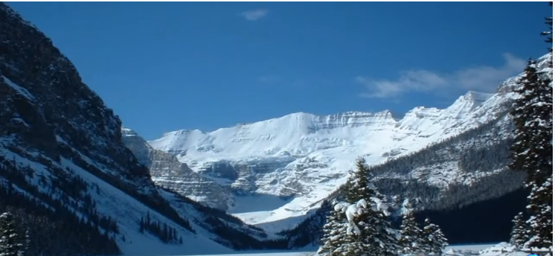

|  |
| --- |
| **VALLE NEVADO** |

**1.-¿Qué elementos de la naturaleza reconoces en la imagen?**

**_______________________________________________________________**

**2.-¿Qué sensaciones te produce este paisaje natural?**

**______________________________________________________________**

**______________________________________________________________**

**______________________________________________________________**

**______________________________________________________________**

**3.-¿Qué experiencias y emociones personales puedo relacionar con el paisaje natural que observo?**

**______________________________________________________________**

**_____________________________________________________________**

**______________________________________________________________**

**_____________________________________________________________**

**Optativo**

**4.-Dibujar o recortar un paisaje natural que más te guste.**